区际协调发展（一带一路背景）
1.俄罗斯是世界重要的天然气开采和出口国。2017年12月8日，中俄能源合作重大项目——亚马尔液化天然气项目正式投产。该项目集天然气勘探开采、液化、运输、销售于一体，是中国提出“一带一路”倡议后实施的首个海外特大型项目。俄罗斯为该项目配建了港口。由于自然条件的限制，该项目采用模块化施工方式，即将生产线和相关建筑设计成一系列的模块，由全球多地工厂制造，然后运至项目施工现场拼装。模块体积大，重量大，最大的模块重量与艾菲尔铁塔相当。该项目以中国、日本等亚洲太平洋沿岸国家为主要目标市场。中方企业全方位参与设计和建造，数十家企业承揽了85%模块的建造。该项目超过60%的模块和零部件经白令海峡—北冰洋航线运至项目施工地。下图示意该项目的位置。
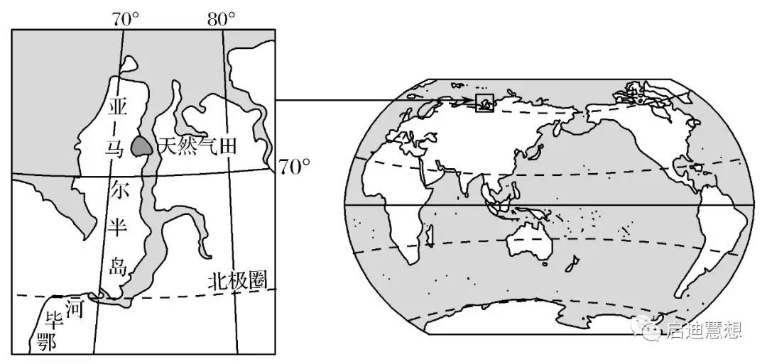

（1）简述俄罗斯配建港口对该项目及周边区域发展的经济价值。(8分)

（2）说明采用模块化施工方式对该项目建设的益处。（6分）

（3）分析开发白令海峡—北冰洋航线对提高该项目产品(液化天然气)市场竞争力的作用。(6分)

（4）指出在该项目合作中体现的中俄两国各自的优势。（4分）

2.剑麻是一种热带经济作物。剑麻纤维韧性强，耐海水腐蚀，是制作船用缆绳、汽车内衬、光缆衬料等的上乘材料。非洲坦桑尼亚曾是世界最重要的剑麻生产国，被称为“剑麻王国”，自1999年，中国某公司在坦桑尼亚的基洛萨(位置见下图)附近投资兴建剑麻农场，并建设配套加工厂，所产剑麻纤维主要销往我国。该农场一期种植1 000多公顷，雇佣当地长期和临时工超过1 000人，预计2020年种植面积达3 000公顷，年产剑麻纤维1万吨。该公司还帮助当地修建学校、卫生所等。
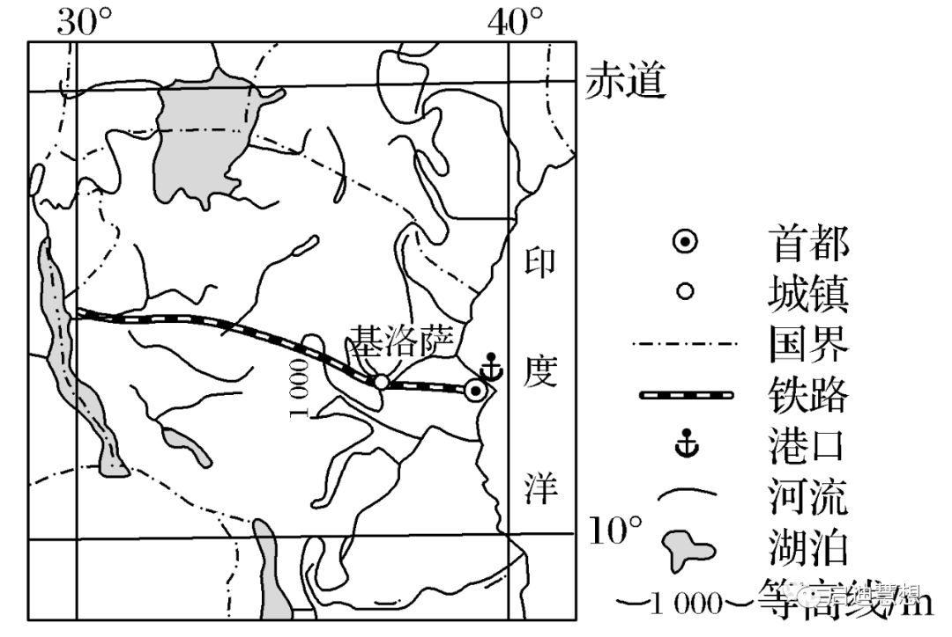
(1)根据剑麻生长的气候条件和用途，说明我国国内剑麻纤维产需矛盾较大的原因。(8分)

(2)据图指出与其他地区相比，中国公司在基洛萨附近兴建剑麻农场的有利条件。(4分)

(3)说明剑麻收割后需要及时加工的原因。(4分)

(4)简述当地从中国公司兴建剑麻农场中获得的利益。(6分)

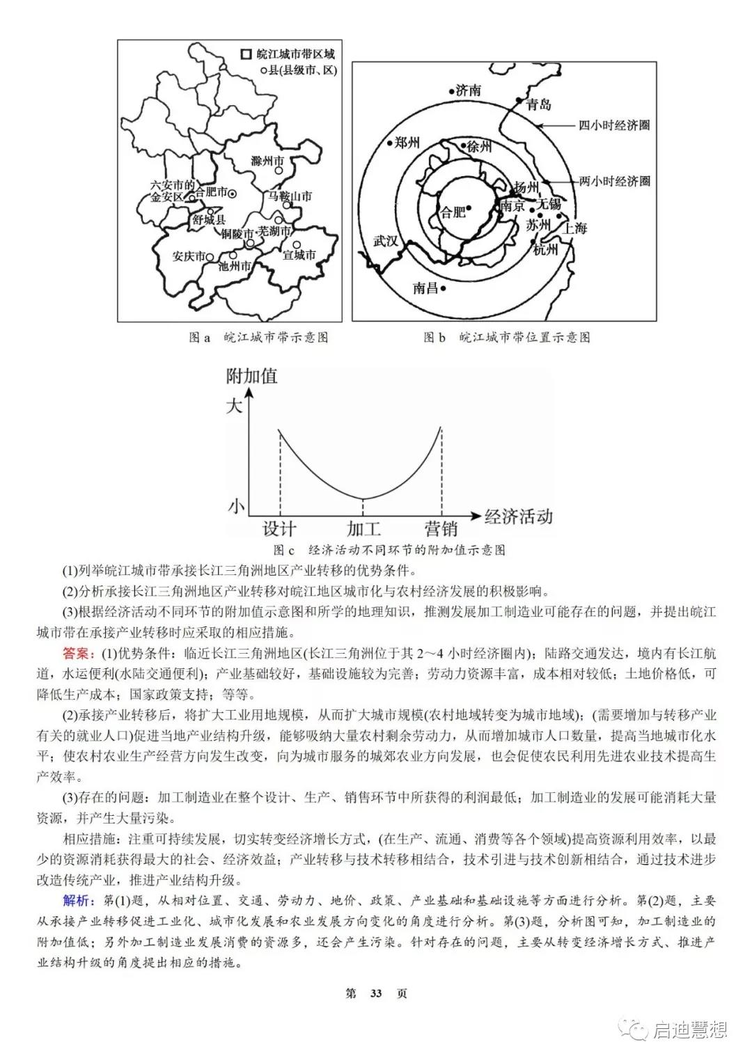

1（1）对本项目的经济价值：（该项目）运输量巨大，保证该项目建设和运营，可以获得长期、稳定的经济收益。
对周边区域发展的经济价值：为俄罗斯北冰洋沿岸地区及北冰洋上的经济活动提供基地；促进鄂毕河沿岸地区对外贸易的发展，为鄂毕河出海航运提供中转服务。
（2）（该项目）工程量巨大，设计成不同模块，可以由不同地区的工厂同时生产，缩短工期；模块运至现场拼装，减少现场（恶劣自然条件下）施工的时间和难度。
（3）中国、日本（太平洋西岸的亚洲国家）是其主要销售市场；开通白令海峡—北冰洋航线，（与苏伊士运河—大西洋航线相比，）大大缩减产品的运输距离和运输时间，降低运输成本，从而降低产品销售价格，提高其在全球天然气市场的竞争力。
（4）俄罗斯的优势：资源（能源、天然气）丰富，（天然气勘探开采、液化）技术强。中国优势：资金雄厚、制造业实力强、运输能力强、市场需求大等。
2 (1)剑麻纤维生产：我国热带地区面积小，用于种植剑麻的土地较少，产量低；我国热带地区纬度较高，气候季节差异大，种植的剑麻质量较差。
剑麻纤维需求：我国船舶、汽车制造等规模大，对剑麻纤维需求量大。
(2)离沿海(首都、港口)较近，临铁路(便于剑麻纤维运输)，临河流。
(3)在热带条件下，收割的剑麻极易腐烂、变质，影响纤维质量。
(4)增加就业，增加税收，促进基础(民生)设施建设和经济发展。

